รายงานการปฏิบัติราชการประจำเดือน ตุลาคม 2567
รายงานการปฏิบัติราชการประจำเดือน ตุลาคม 2567
สถานีตำรวจภูธรฝาง จังหวัดเชียงใหม่
1.งานป้องกันปราบปราม
วันที่ 3 ต.ค. 67 เวลาประมาณ 20.00 น. สภ.ฝาง จว.เชียงใหม่ ภายใต้อำนวยการของ พ.ต.อ.เกรียงศักดิ์ วงศ์อุทัยผกก.สภ.ฝาง, พ.ต.ท.วีรพล อุ่นอารมณ์ รอง ผกก.ป.สภ.ฝาง , พ.ต.ท.สุทธินันท์ อัญญประเสริฐ์ สวป.สภ.ฝาง ได้สั่งการให้ เจ้าหน้าที่ตำรวจด่านตรวจยาเสพติดแม่คะ ตู้ยามแม่สูน ร่วมกับเจ้าหน้าที่ฝ่ายปกครอง, กำนันฯ,ผู้ใหญ่บ้านฯ,เจ้าหน้าที่ อบต.แม่สูน ออก ว.4 บริเวณปั้มน้ำมัน PT แม่สูน เนื่องจากได้รับเรื่องร้องเรียนจากประชาชนในพื้นที่ตำบลแม่สูนว่ามีวัยรุ่นมั่วสุ่ม ดัดแปลงสภาพท่อเสียงดัง ทำให้เกิดมลพิษทางเสียงสร้างความเดือดร้อนให้ประชาชนในพื้นที่เป็นอย่างมาก ผลการปฏิบัติพบกลุ่มวัยรุ่น 15 คน และได้ตรวจยึดรถจักยานยนต์ดัดแลงสภาพและท่อดัง จำนวน 9 คัน พร้อมได้เชิญผู้ปกครองของกลุ่มวัยรุ่นทั้งหมดมาว่ากล่าวตักเตือน ทำประวัติ ทุบทำลายท่อไอเสีย และให้ผู้ปกครองรับกลุ่มวัยรุ่นกลับบ้าน
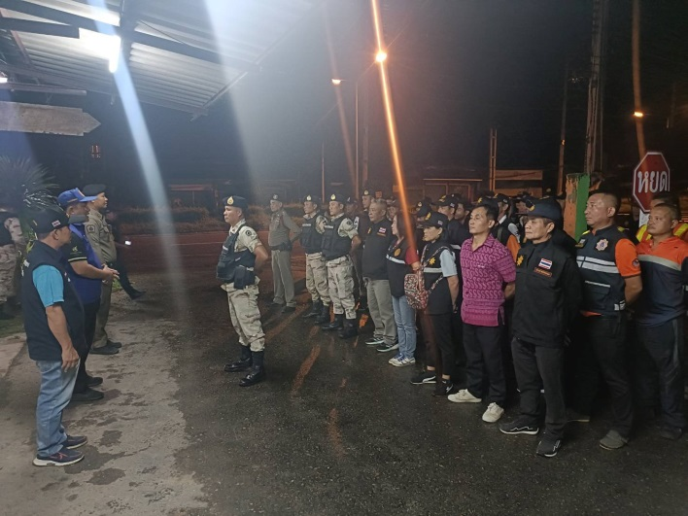
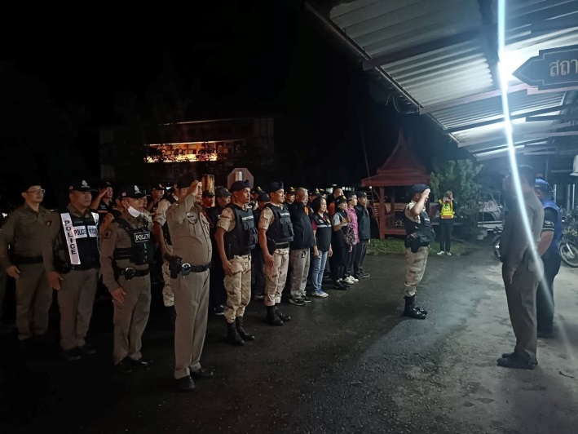

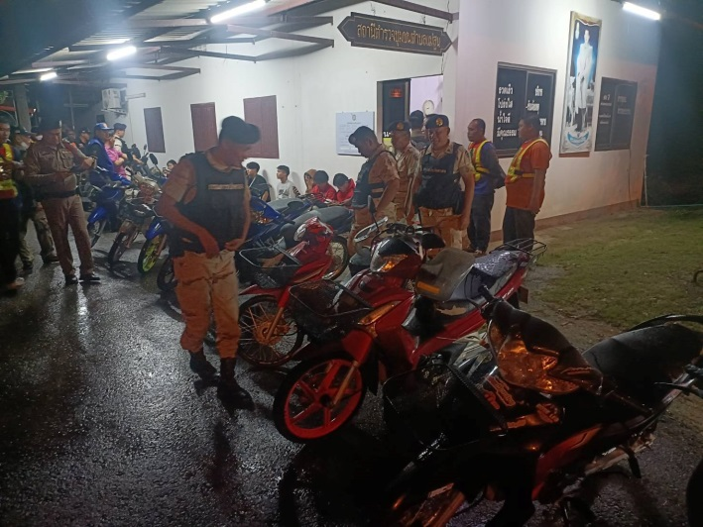
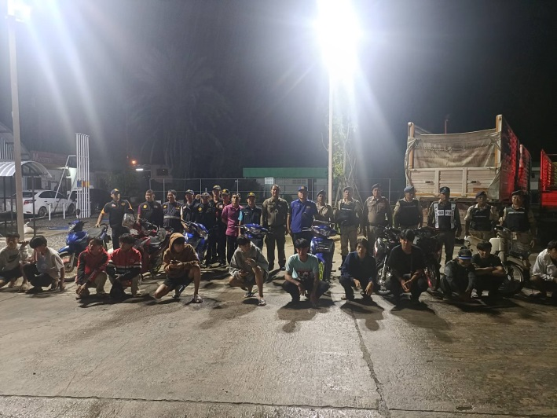

วันที่ 11 ต.ค. 2567 โดยการอำนวยการของ พ.ต.อ.เกรียงศักดิ์ วงศ์อุทัย ผกก.สภ.ฝาง , พ.ต.ท.วีรพล อุ่นอารมณ์ รอง ผกก.ป.สภ.ฝาง , พ.ต.ท.สุทธินันท์ อัญญประเสริฐ์ สวป.สภ.ฝาง ได้มอบหมายให้ ร.ต.อ.กฤษณะ มั่นกันนาน รองสว.ป.สภ.ฝาง ปฏิบัติหน้าที่ร้อยเวรป้องกันปราบปราม พร้อมสายตรวจเทศบาลชุดที่ 1 ออกตรวจสถานบริการ และสถานประกอบการอันมีลักษณะคล้ายสถานบริการ ประกอบด้วย
1.ร้านครัวหลวง
2.ร้านเพื่อนกันคาราโอเกะ
3.ร้านนัดพบ2 คาราโอเกะ
4.ร้านลักจุ่มฮิมตาง
5.ร้านเพ็ญบาร์เบียร์
ผลการออกตรวจไม่พบการกระทำผิดกฎหมายแต่อย่างใด และได้กำชับผู้ประกอบการห้ามจำหน่ายสุราแก่ผู้ที่อายุต่ำกว่า20ปี ห้ามมิให้มีการค้ามนุษย์ และทั้งนี้ได้เน้นย้ำห้ามพกพาอาวุธและให้สถานประกอบการและสถานบริการปิดในเวลาที่กฎหมายกำหนดในการใช้เสียงให้ปฏิบัติตามเกณฑ์ที่กฎหมาย กำหนดโดยเคร่งครัด และออกตรวจจุดเสี่ยงที่จะมีการรวมกลุ่มมั่วสุมของกลุ่มวัยรุ่นระหว่างปฏิบัติหน้าที่เหตุการณ์ทั่วไปปกติ
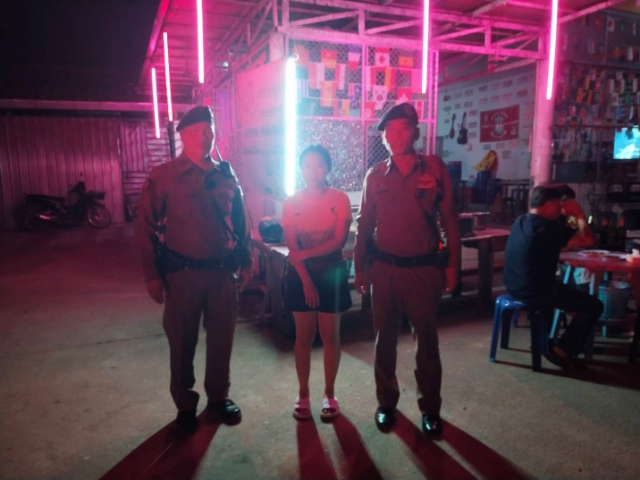
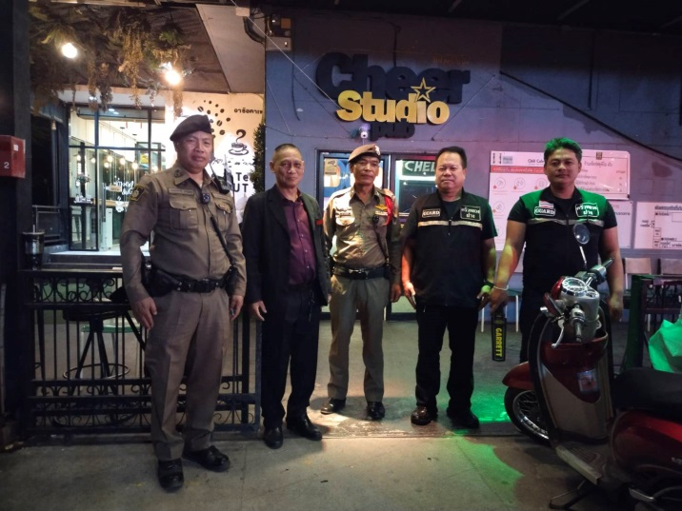

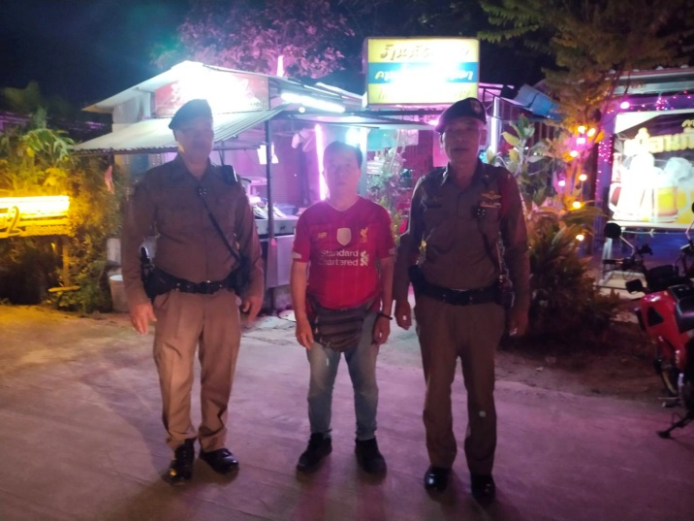
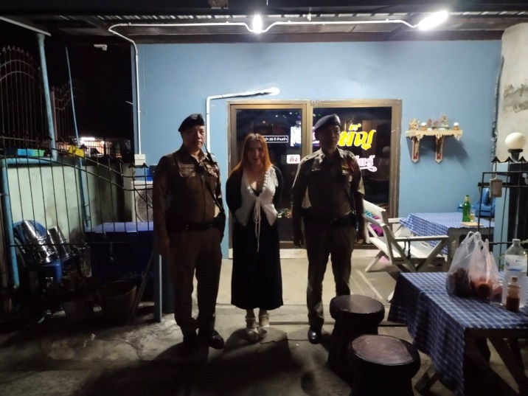

วันที่ 16 ตุลาคม 2567 โดยการอำนวยการของ พ.ต.อ.เกรียงศักดิ์ วงศ์อุทัย ผกก.สภ.ฝาง , พ.ต.ท.วีรพล อุ่นอารมณ์ รอง ผกก.ป.สภ.ฝาง ได้มอบหมายให้ พ.ต.ท.สุทธินันท์ อัญญประเสริฐ์ สวป.สภ.ฝาง , ร.ต.อ.อิทธิพัทธ์ สุติยะ รอง สวป.สภ.ฝาง/ร้อยเวร 20 พร้อมด้วย สายตรวจเทศบาลชุดที่ 3 , ด่านตรวจยาเสพติดแม่คะ ว.4 ว.43 บริเวณถนนสาธารณะเลี่ยงเมืองฝาง 3แยกไฟแดงหนองตุ้ม ต.เวียง อ.ฝาง จ.เชียงใหม่ ไม่ ว.15 ผู้กระทำผิดแต่อย่างใด เหตุการณ์ทั่วไปปกติ
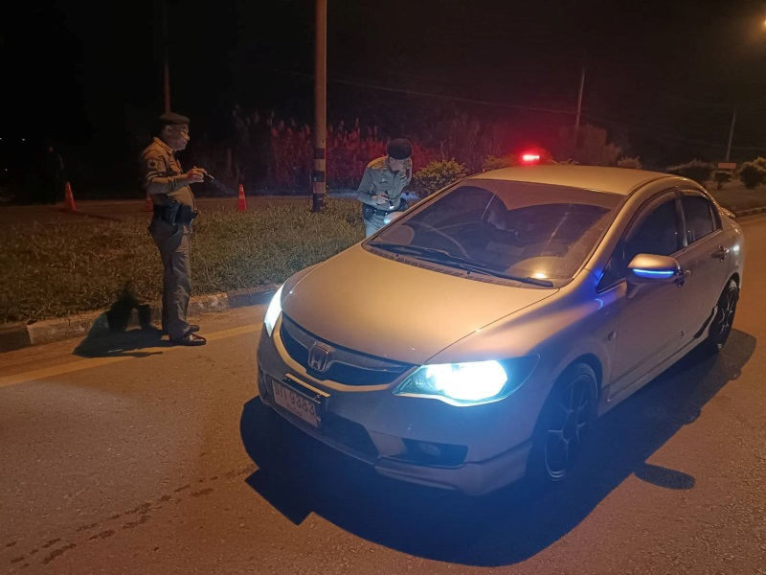
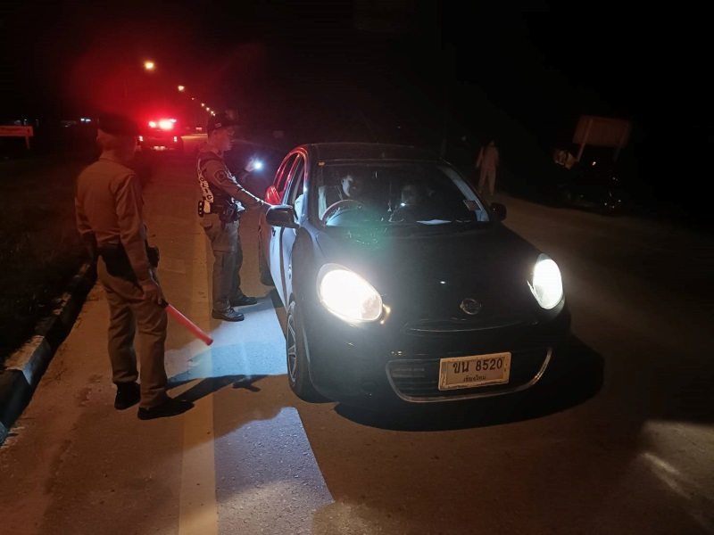

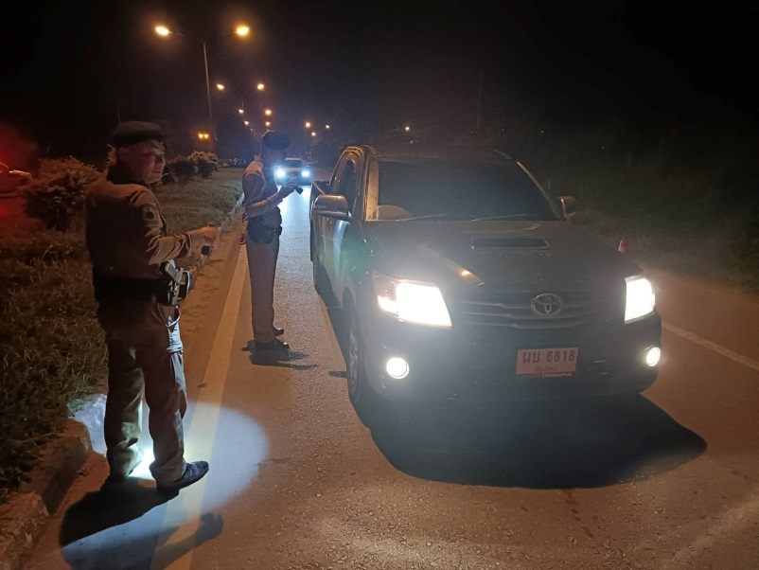
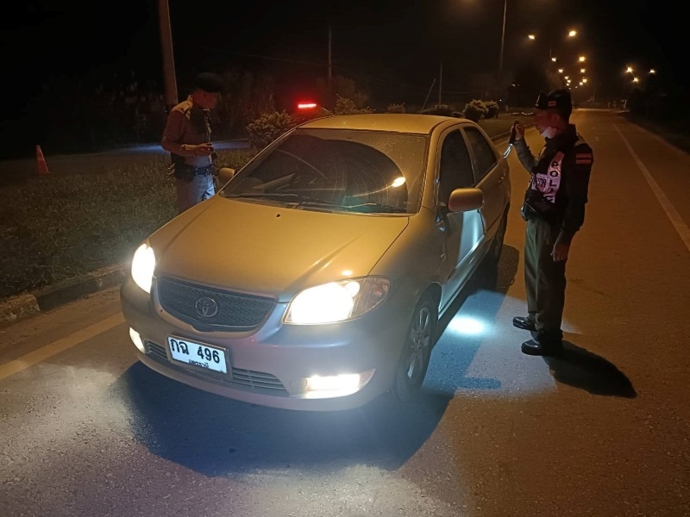

วันที่ 19 ตุลาคม 2567 สภ.ฝาง โดยการอำนวยการของ พ.ต.อ.เกรียงศักดิ์ วงศ์อุทัย ผกก.สภ.ฝาง , พ.ต.ท.วีรพล อุ่นอารมณ์ รอง ผกก.ป.สภ.ฝาง , พ.ต.ท.สุทธินันท์ อัญญประเสริฐ์ สวป.สภ.ฝาง ได้สั่งการให้ ร.ต.อ.อิทธิพัทธิ์ สุติยะ รอง สวป.สภ.ฝาง พร้อมด้วยสายตรวจเทศบาล ชุดที่ 3 บูรณาการร่วมกับ ฝ่ายปกครองอำเภอฝาง , เจ้าหน้าที่ทหาร , เจ้าหน้าที่ ตชด.334 , เจ้าหน้าที่ตำรวจ บช.ปส.ฝาง ร่วมกันออกตรวจสถานประกอบการรับจ้างขนส่งสินค้า ไปรษณีย์และพัสดุ เพื่อเป็นการป้องกันการลักลอบลำเลียงยาเสพติด มาตามช่องทางการโดยสาร และการขนส่งสินค้าในรูปแบบต่างๆ ตามคำสั่งผู้บังคับบัญชา ทั้งนี้ไม่พบสิ่งของผิดกฎหมายแต่อย่างใด และได้ประชาสัมพันธ์ผู้ประกอบการให้ปิดประกาศในสถานประกอบการ ให้ผู้ส่งหรือฝากสินค้าทราบว่ายาเสพติดเป็นสิ่งของต้องห้ามในการส่งเด็ดขาด
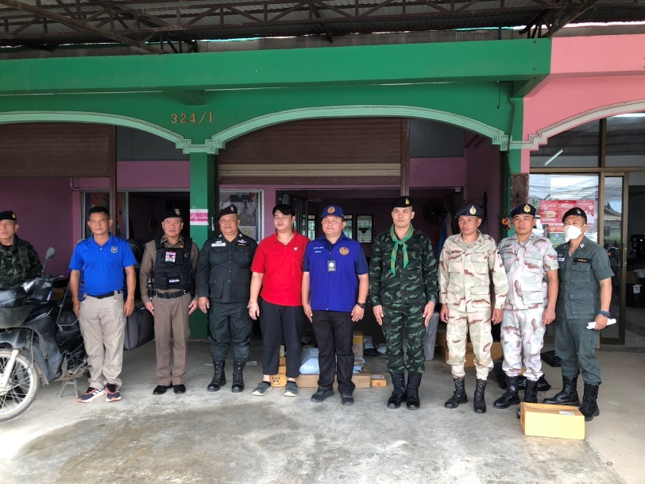
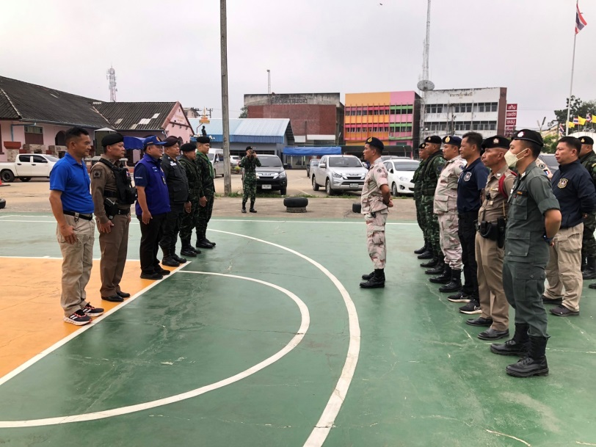

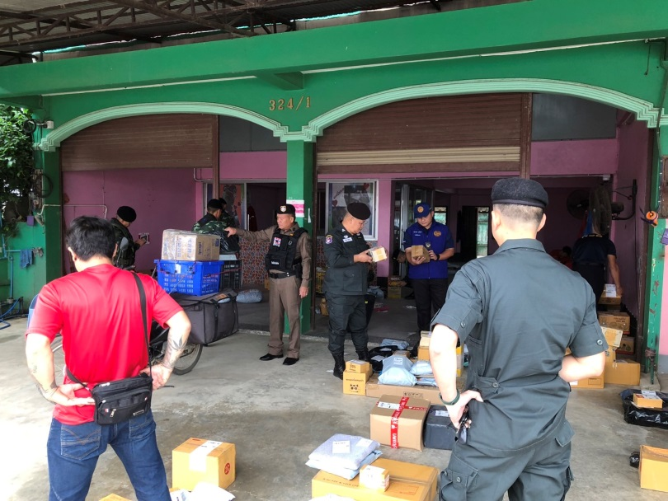
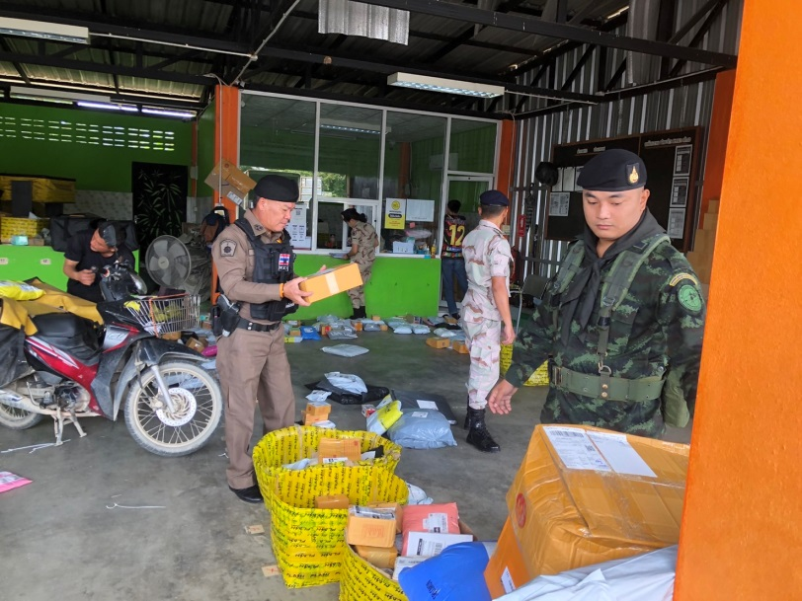

รายงานการปฏิบัติราชการประจำเดือน ตุลาคม 2567

2.งานจราจร
วันที่ 4 ต.ค.67 เวลา 13.30 น. ชุดจราจรพร้อมสายตรวจตำบลสันทรายร่วมกับหน่วยงานที่เกี่ยวข้องออกสอบสวนหาสาเหตุการเสียชีวิตจากอุบัติเหตุจราจรบนท้องถนน รายที่ 35/67 เหตุเกิดวันที่ 22 ก.ย 67 เวลา 10.34 น. เหตุรถจักรยานยนต์แฉลบล้มเอง หมู่ 9 ต.สันทราย ผู้เสียชีวิต 1 ราย (นายนิรุตต์ เมืองสาด) เพศ ชาย อายุ 35 ปี (HN202290)
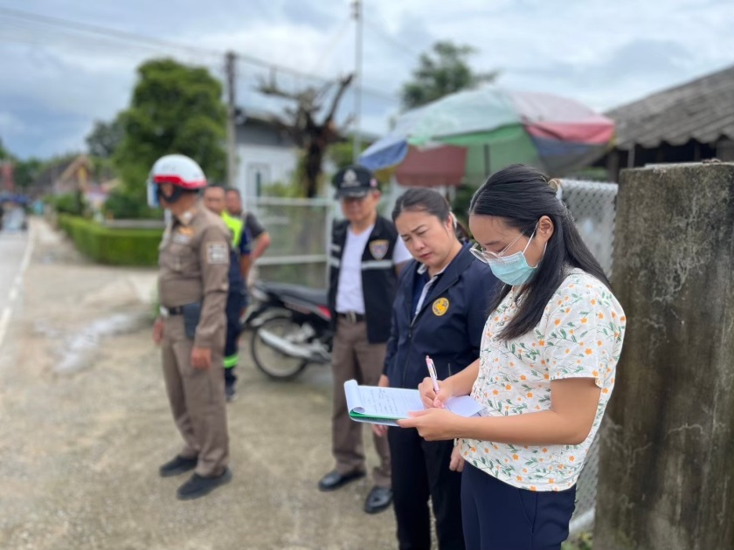
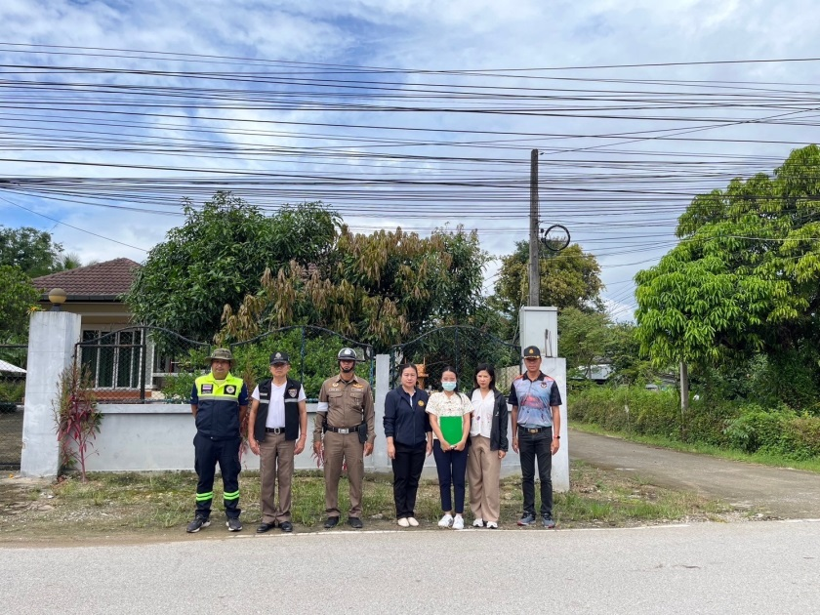

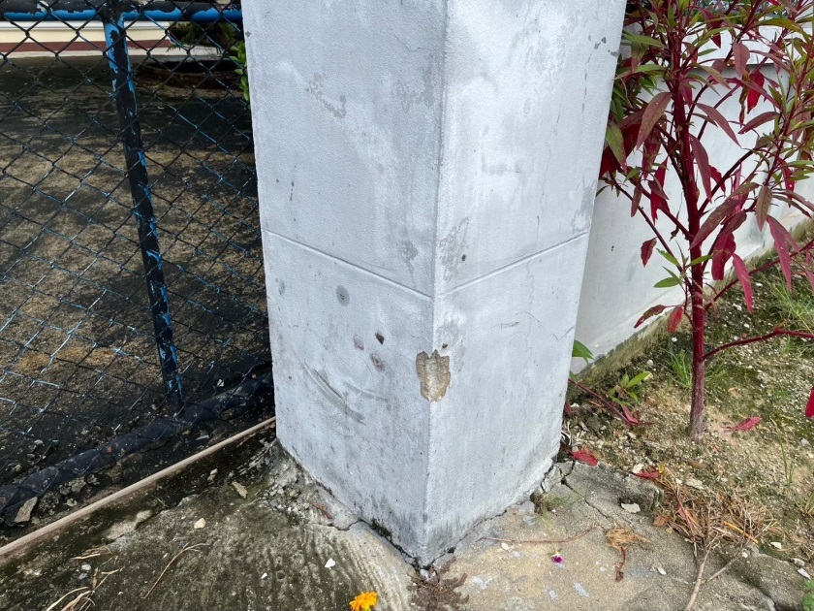
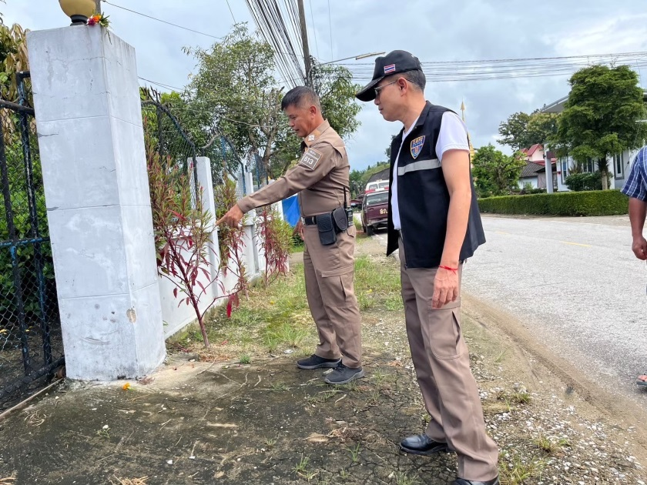

วันที่ 13 ต.ค.2567 เวลา 09.00-10.00น. โดยการอำนวยการของ พ.ต.อ.เกรียงศักดิ์ วงศ์อุทัย ผกก.สภ.ฝาง , พ.ต.ท.วีรพล อุ่นอารมณ์ รอง ผกก.ฯ , พ.ต.ท.สุทธินันท์ อัญญประเสริฐ์ สวป.ฯได้สั่งการให้ชุดจราจร ตั้งด่านกวดขันวินัยจราจรบริเวณแยกไฟแดงหนองตุ้ม ผลการปฏิบัติ ดังนี้
1.ขับรถโดยไม่ได้รับใบอนุญาตขับรถ 11 ราย
2.ไม่สวมหมวกนิรภัย 5 ราย
3.ไม่คาดเข็มขัดนิรภัย 2 ราย
4.ไม่เสียภาษีประจำปี 4 ราย
5.ไม่ติดแผ่นป้ายทะเบียน 1 ราย
6.ไม่มีใบอนุญาตขับรถแสดงต่อเจ้าพนักงาน 1 ราย
7.ขับรถขณะใบขับขี่สิ้นอายุ 2 ราย
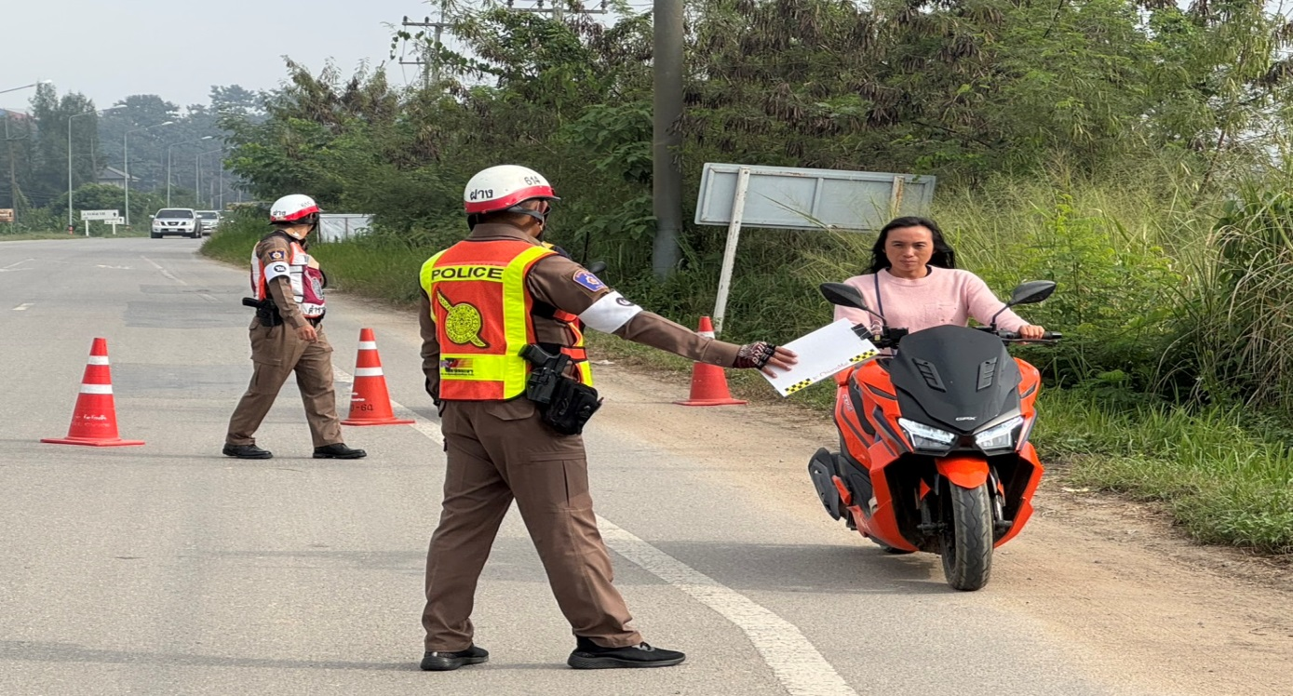

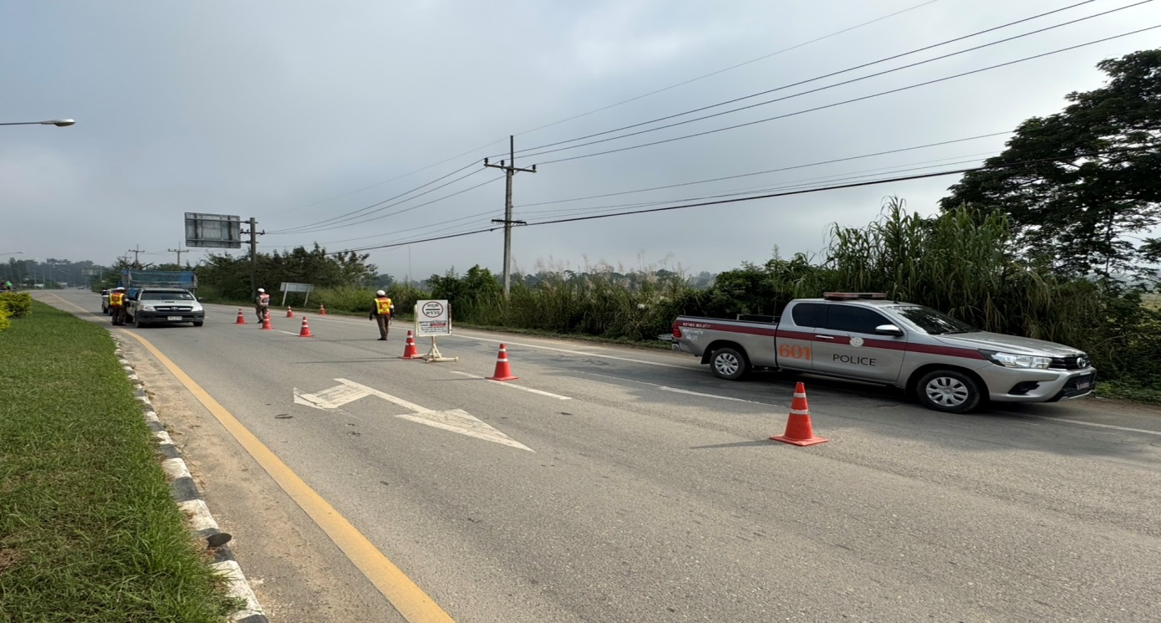

วันที่ 8ต.ค.2567 ชุดจราจร ว.4 อำนวยความสะดวกการจราจร จนท.ทต.เวียงฝาง ตีเส้นล็อกจำหน่ายสินค้าถนนคนเดิน โดยปิดการจราจร1ช่องทาง ตั้งแต่หน้าธ.กสิกร - แยกขัวเจ๊ทา รถสามารถเคลื่อนตัวได้ เหตุการณ์ทั่วไปปกติ
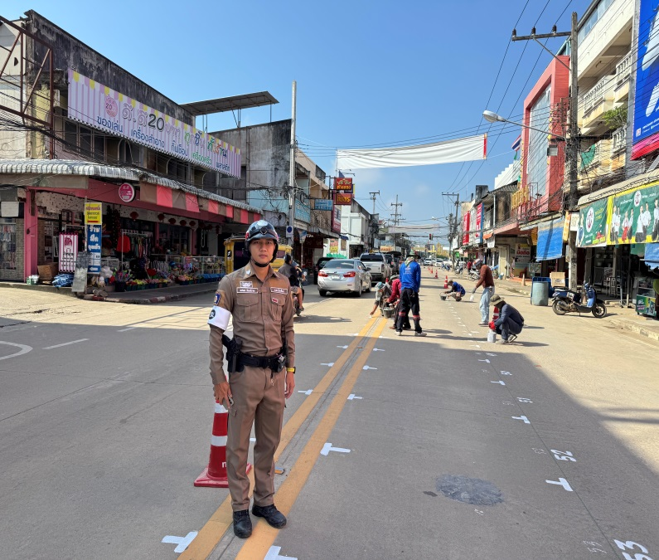
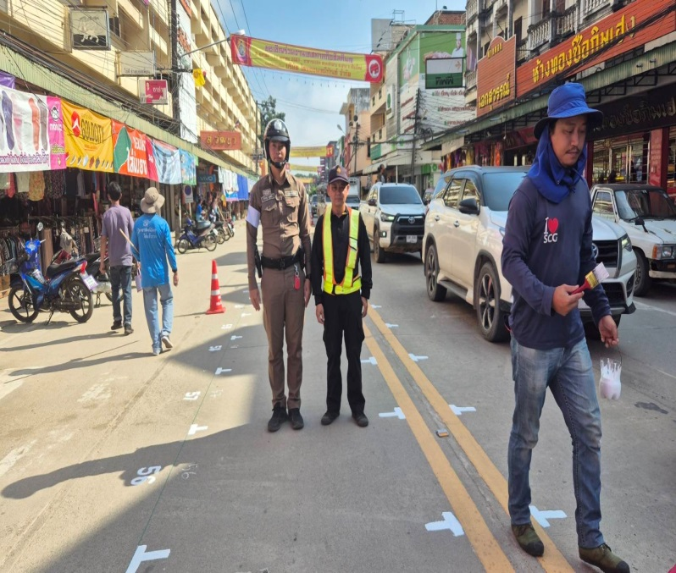

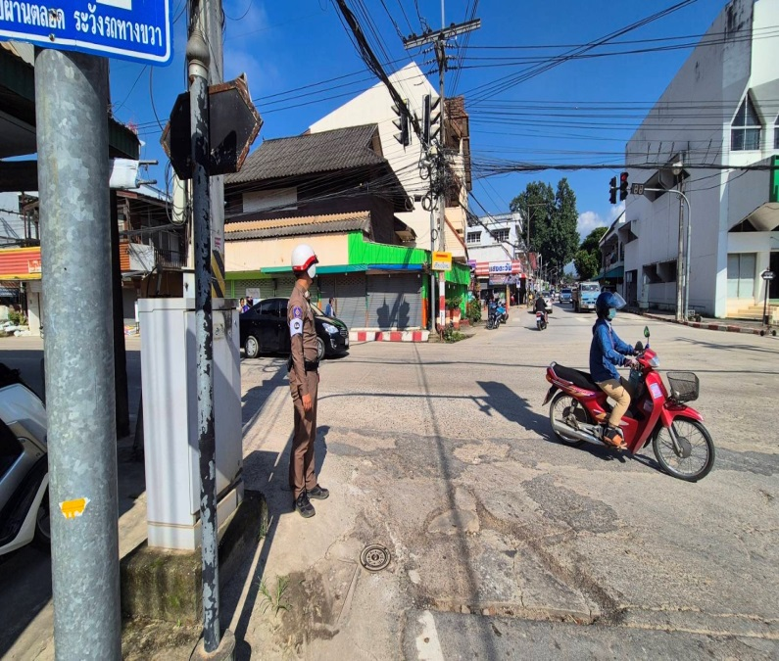
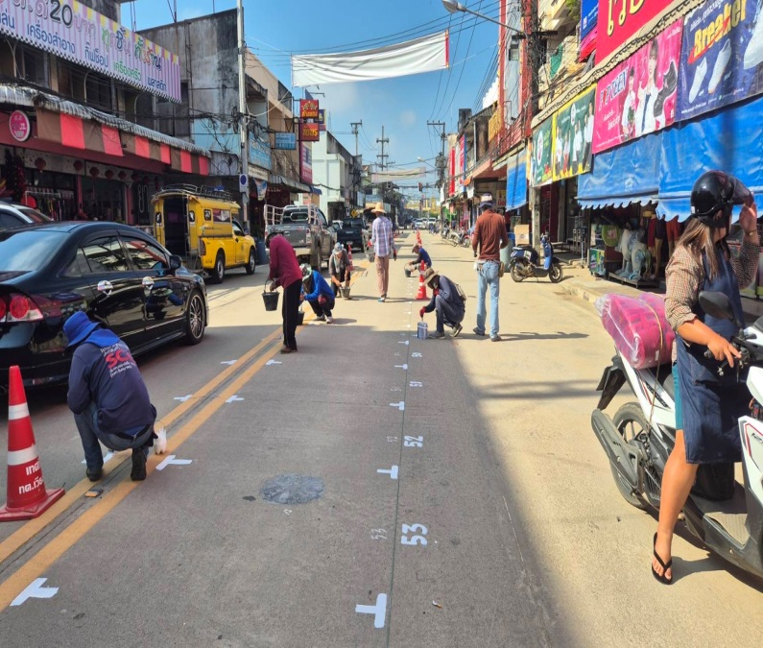

วันนี้ 15 ตุลาคม 2567 เวลา 13:30 น. ชุดจราจร โป่งน้ำร้อน แม่สูน และหน่วยงานที่เกี่ยวข้อง ออกสอบสวนหาสาเหตุการเสียชีวิตจากอุบัติเหตุจราจรบนท้องถนน ในเขตท้องที่โป่งน้ำร้อน และแม่สูน
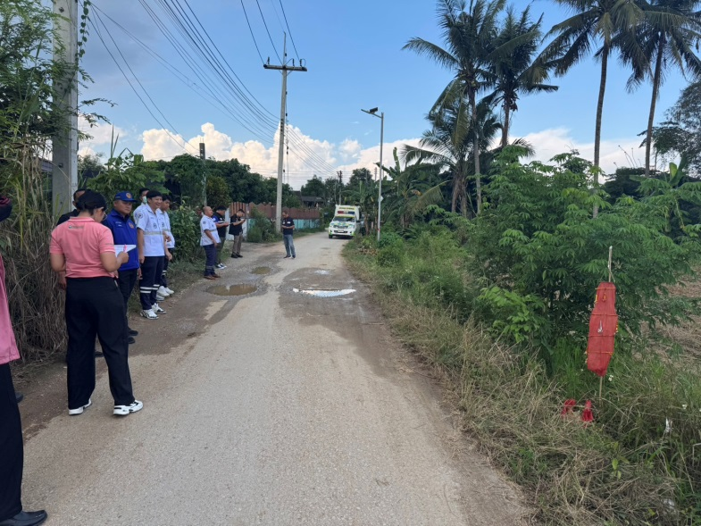
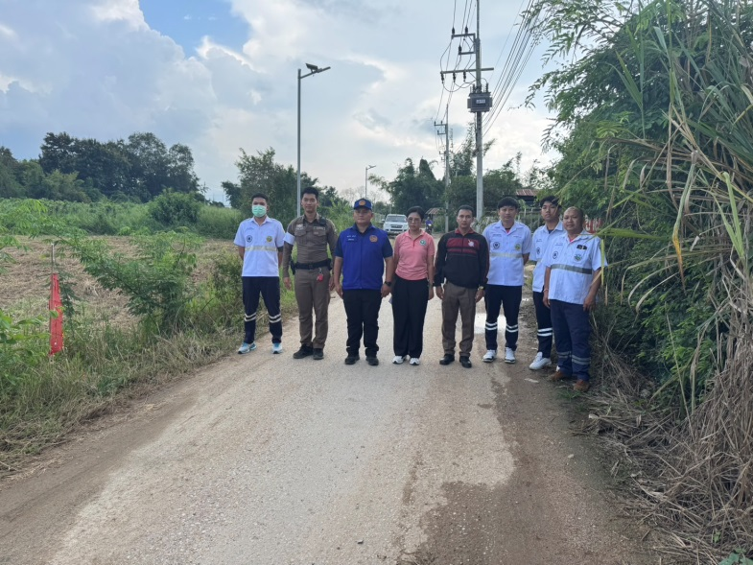

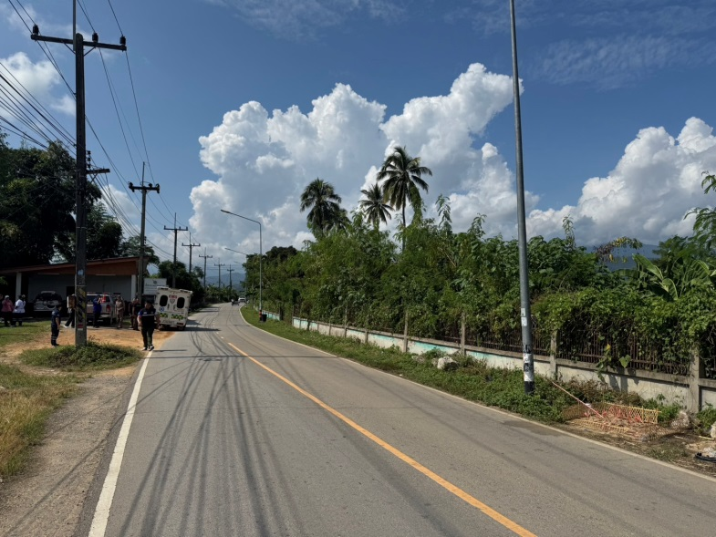
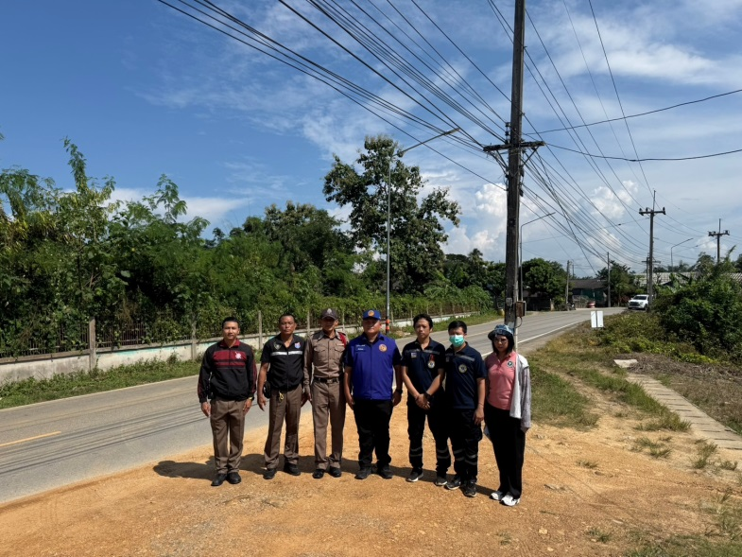

รายงานการปฏิบัติราชการประจำเดือน ตุลาคม 2567

3.งานสอบสวน
1. อัตรากำลังและการปฏิบัติหน้าที่

ตำแหน่ง | อัตราอนุญาต | คนครอง | ขาด | หมายเหตุ
รอง ผกก. (สอบสวน) | 2 | 2 | -
สว. (สอบสวน) | 3 | 3 | -
สว.สอบสวน (หัวหน้างานคดี) | 1 | - | 1
รอง สว. (สอบสวน) | 12 | 6 | 6

2. สถิติคดีอาญา 4 กลุ่ม ประจำเดือน ตุลาคม 2567

ประเภทความผิด | เกิด | จับ | ผู้ต้องหา | หมายเหตุ
กลุ่มที่ 1 ความผิดเกี่ยวกับชีวิต ร่างกาย และเพศ | 1 | 1 | 1
กลุ่มที่ 2 ความผิดเกี่ยวกับทรัพย์ | 16 | 13 | 13
กลุ่มที่ 3 ความผิดพิเศษ | 0 | 0 | 0
- ห้ามเรียกดอกเบี้ยเกินอัตรา | 0 | 0 | 0
กลุ่มที่ 4 ความผิดรัฐเป็นผู้เสียหาย | 58 |  | 60
- ยาเสพติด | 47 |  | 49
- อาวุธปืน (ไม่มีทะเบียน) | 0 |  | 0
- การพนัน | 0 |  | 0
- ความผิดเกี่ยวกับควบคุมเครื่องดื่มแอลฯ | 0 |  | 0
- พ.ร.บ.คนเข้าเมืองฯ | 11 |  | 11

3. สถิติคดีจราจร ประจำเดือน ตุลาคม 2567

- มีคดีอุบัติเหตุจราจร 0 คดี

ผลการปฏิบัติงานประจำเดือน ตุลาคม 2567
ของ สายงานสอบสวน
ปีงบประมาณ  พ.ศ.2568 | รับคำร้องทุกข์ |  | ความเห็นสั่งฟ้อง | ความเห็นสั่งไม่ฟ้อง
ปีงบประมาณ  พ.ศ.2568 | คดีอาญา | คดีจราจร | ความเห็นสั่งฟ้อง | ความเห็นสั่งไม่ฟ้อง
ตุลาคม 2567 | 56 | - | 55 | -
พฤศจิกายน 2567
ธันวาคม 2567
มกราคม 2568
กุมภาพันธ์ 2568
มีนาคม 2568

ตรวจแล้วถูกต้อง

พ.ต.อ.
(เกรียงศักดิ์ วงศ์อุทัย)
ผกก.สภ.ฝาง จว.เชียงใหม่
วันที่ 12 ต.ค. 2567 เวลา 20.30 น. ร.ต.อ.หญิง ณฐา ธนสินเดชากร รอง สว.(สอบสวน) สภ.ฝาง ว.4 เหตุ รถยนต์เฉี่ยวชนรถจักรยานยนต์ บริเวณหน้าเซเว่น ต.ม่อนปิ่น อ.ฝาง จ.เชียงใหม่ มีผู้ได้รับบาดเจ็บ จำนวน 1 รายกู้ภัยนำส่ง รพ. จึงเรียนมาเพื่อทราบ
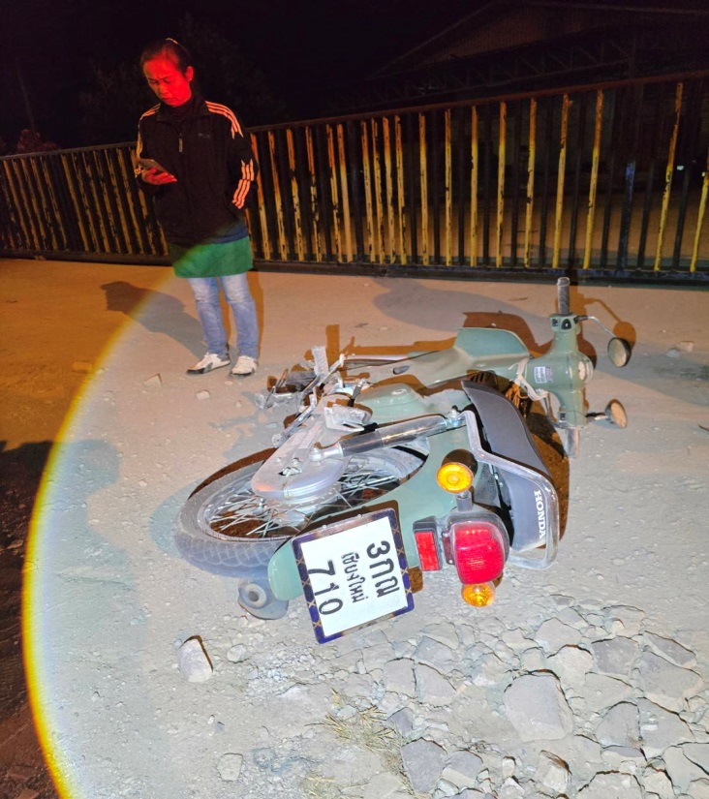 | 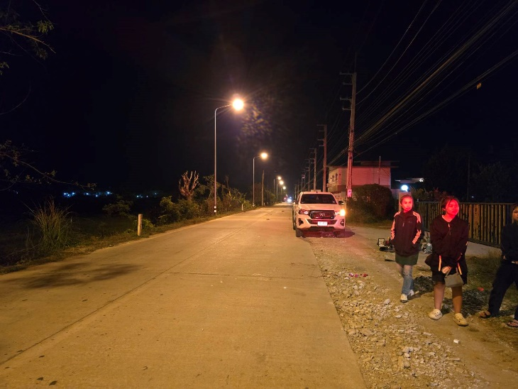

วันที่ 15 พ.ย.67 ร้อยเวร 30 ร่วม สายตรวจตำบลแม่สูน ว.4 เหตุ ว.40 รถจักรยานยนต์ชนรถจักรยานยนต์. ม.10 ต.แม่สูน อ.ฝาง จ.เชียงใหม่ บาดเจ็บ2รายกู้ภัยนำส่งรพ.แจ้งฝ.60เพื่อดำเนินการต่อไป
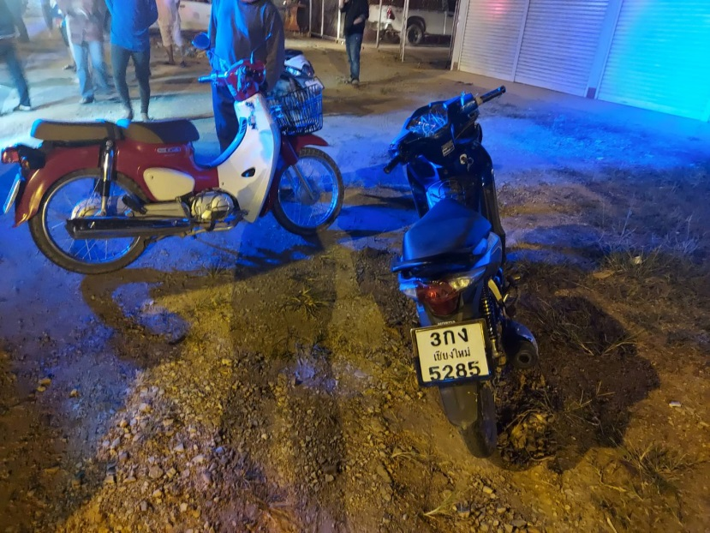
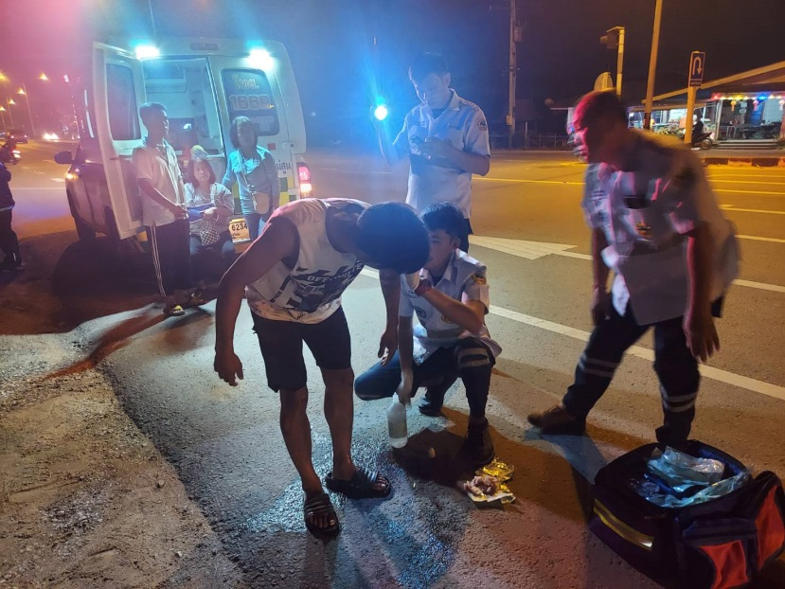

วันที่ 26 ตุลาคม 2567 เวลา 10.30 น. ร.ต.อ.หญิง ณฐา ธนสินเดชากร รอง สว.(สอบสวน) สภ.ฝาง ได้ร่วมกับพนักงานอัยการ และนักจิตวิทยา ร่วมกันสอบปากคำ ด.ญ.จามจุรี ลุงซอ อายุ 14 ปี เป็นพยานในคดี ณ ห้องสอบสวนเด็ก สถานีตำรวจภูธรฝาง จว.เชียงใหม่
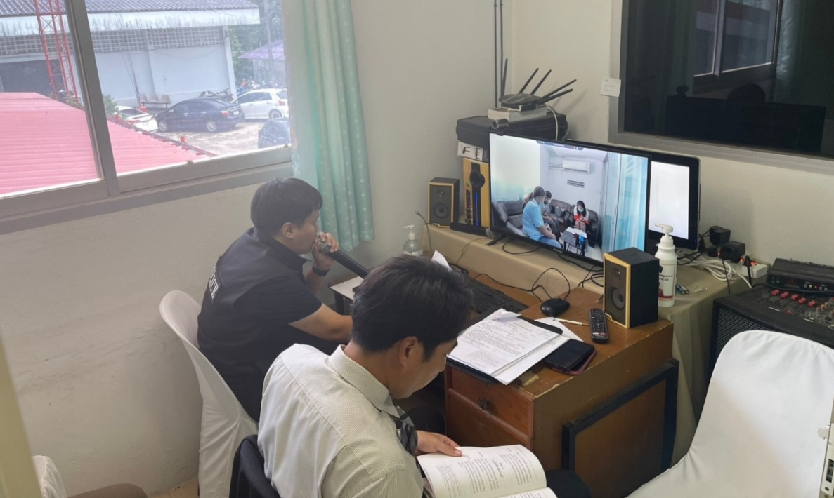

วันที่ (31 ต.ค. 2567) เวลา 16.20 น. พ.ต.ต.ไพโรจน์ สันดี พงส. สภ.ฝาง ว.4 เหตุ รถจักรยานยนต์ เฉี่ยวชนแล้วหลบหนี บริเวณจุดกลับรถบ้านหนองยาว มีผู้ได้รับบาดเจ็บ จำนวน 3 รายกู้ภัยนำส่ง รพ. จึงเรียนมาเพื่อทราบ
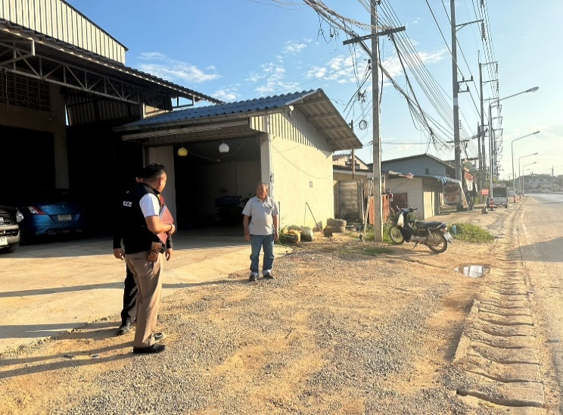 | 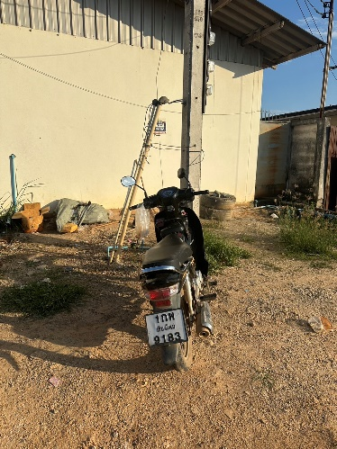
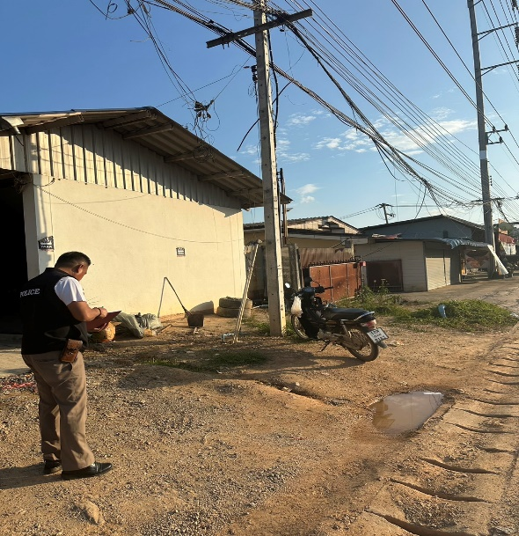 | 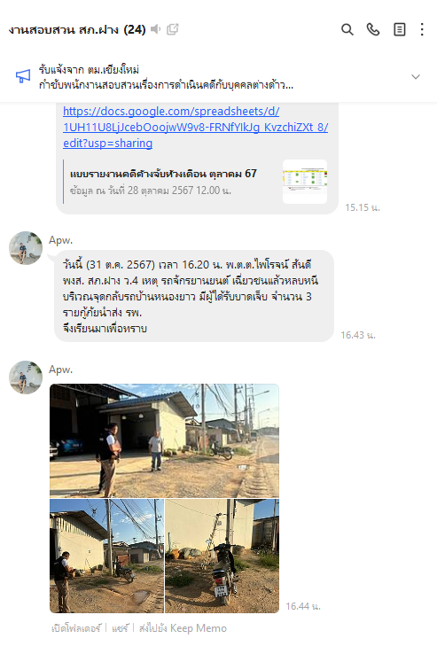

รายงานการปฏิบัติราชการประจำเดือน ตุลาคม 2567

4.งานสืบสวน
ตารางผลการปฏิบัติชุดสืบสวน สภ.ฝาง ภ.จว.เชียงใหม่
ประจำเดือน ตุลาคม 2567
ปีงบประมาณ  พ.ศ.2568 | ผลการปิดล้อมตรวจค้น | ผลการจับกุมผู้ต้องหาตามหมายจับ | ผลการจับกุม
ปีงบประมาณ  พ.ศ.2568 | ผลการปิดล้อมตรวจค้น | ผลการจับกุมผู้ต้องหาตามหมายจับ | ยาเสพติด | คดีอาญาทั่วไป | รวมผลการจับกุม
ตุลาคม 2567 | 4 | 11 | 15 | 1 | 16
ภาพประกอบผลการปฏิบัติ
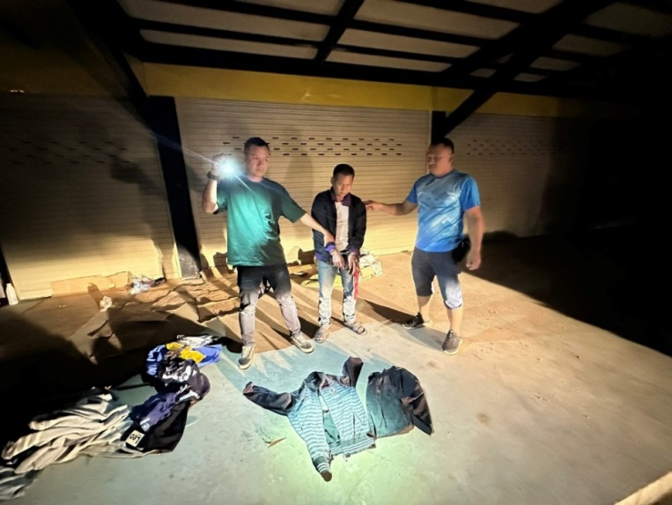
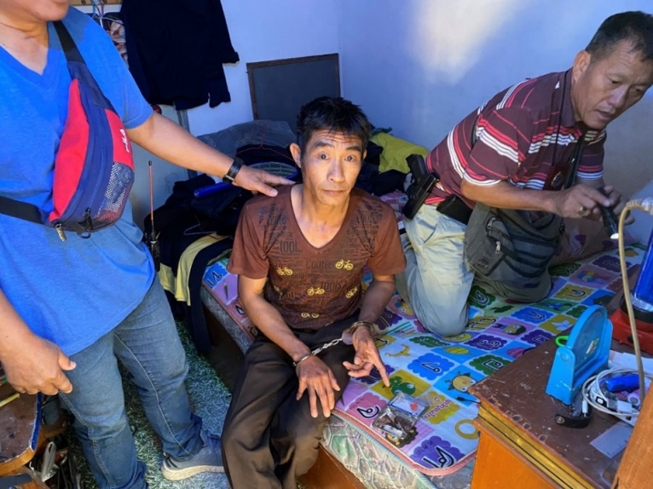

ผลการปฏิบัติ : จับกุมผู้ต้องหาในคดียาเสพติด และ จับกุมผู้ต้องหาคดีลักทรัพย์

รายงานการปฏิบัติราชการประจำเดือน ตุลาคม 2567

5.งานอำนวยการ
วันที่ 17 ตุลาคม 2567 จัดงานวันสถาปนาสำนักงานตำรวจแห่งชาติ พ.ต.อ.เกรียงศักดิ์ วงศ์อุทัย ผกก.สภ.ฝาง พร้อมด้วยข้าราชการตำรวจ สภ.ฝาง เข้าแถวเคารพธงชาติ ด้านหน้าสถานี สวดมนต์ไหว้พระ อ่านสาร ของ ผบ.ตร., ไหว้ศาลพระภูมิเจ้าที่ และนิมนต์พระสงฆ์ทำพิธีทางศาสนา อุทิศกุศลให้ตำรวจที่เสียชีวิตจากการปฏิบัติหน้าที่ ในวันสถาปนาสำนักงานตำรวจแห่งชาติ วันที่ 17 ตุลาคม 2566 และมอบทุนการศึกษาให้แก่บุตรข้าราชการตำรวจ และเพื่อเสร้างขวัญกำลังใจ และจัดงานกีฬาสัมพันธ์ข้าราชการตำรวจ สภ.ฝาง
